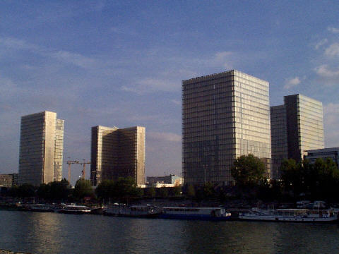DIALOGUE; verbes pronominaux

- sover du?
- nej, jag lägger mig nu
- lägger du dig redan?
- ja, jag är trött
- hur dags stiger du upp?
- jag går upp klockan 06.30 varje morgon
- och hur dags vaknar du?
- jag vaknar alltid klockan 05.00
- duschar du före?
- nej, jag badar
- vad gör du först på morgonen?
- jag rakar mig
- jaha, du rakar dig och sedan?
- jag tvättar mig
- och sedan kammar du dig?
- ja, och jag klär på mig
- sminkar du dig?
- ja, jag sminkar mig ofta
- borstar du håret?
- nej, men jag borstar tänderna
- har du bråttom på morgonen?
- ja, jag skyndar mig alltid
- tar du bussen till jobbet?
- 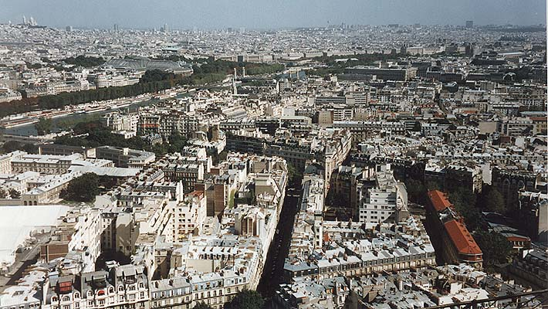nej, jag går till fots
- varför?
- jag vaknar bättre på det sättet
- promenerar du i parken?
- ja, och ibland vilar jag mig på en bänk
- är det kul?
- ja, jag roar mig varje morgon
- hur dags börjar du jobbet?
- jag börjar klockan 08.30
- jag gör inte alls som du
- hur dags lägger du dig då?
- jag lägger mig vid midnatt
- och när vaknar du?
- jag vaknar klockan 08.10
- och när går du upp?
- jag går upp klockan 08.15
- duschar du sedan?
- nej, jag tvättar mig snabbt och jag klär på mig
- och sedan borstar du tänderna?
- ja, och jag kammar mig
- skyndar du dig inte?
- 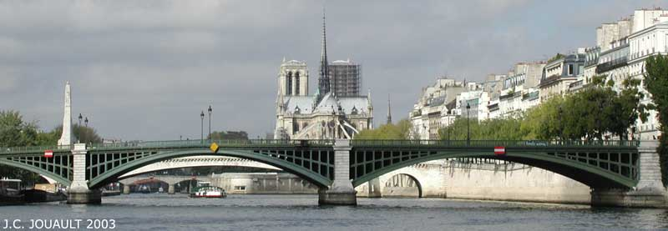jo, jag skyndar mig
- rakar du dig inte?
- jo, ibland rakar jag mig
- och hur dags börjar du skolan?
- jag börjar klockan 08.45

